Chapitre 2. Mécanismes de dégradation et leurs influences sur les propriétés du polymère

1. **Notion de vieillissement**

Nous conviendrons par la suite d’appeler « vieillissement » ce processus dès lors que sa lenteur interdit de l’appréhender dans les conditions d’utilisation et rend nécessaire le recours à des essais de « vieillissement accéléré ». Nous appellerons « durée de vie » du matériau le temps écoulé entre sa mise en service et le moment où sa probabilité de défaillance atteint un seuil arbitrairement défini, en principe inacceptable pour des raisons technologiques (sécurité d’utilisation du système) ou simplement économiques (coût du remplacement rendu nécessaire à cause d’une modification d’aspect). Par extension, on pourra définir la « durée de vie » à partir d’un « critère de fin de vie » sur une propriété du matériau (comme la ténacité) ou sur une caractéristique structurale (comme la masse molaire), l’essentiel étant que la grandeur choisie soit liée à un maillon de la chaîne causale conduisant à la défaillance comme suit :

1. Vieillissement
2. Chute de la masse molaire
3. Fragilisation du matériau
4. Rupture de la pièce

**On voit ici deux passages impliquant un ou plusieurs changements d’échelle :**

* De la physico-chimie décrivant les modifications structurales à l’échelle moléculaire aux propriétés mécaniques du matériau.
* Des propriétés mécaniques du matériau au comportement de la structure (dans le sens « mécanique des structures ») dans laquelle il est intégré.

1. **Méthodologie**

La difficulté majeure, dans le domaine du vieillissement, réside dans la nécessité de prédire les durées de vie, ces dernières étant généralement trop longues pour être directement accessibles par l'expérience. Il faut donc disposer d'un modèle dont les paramètres, identifiés à partir d'essais de vieillissement accéléré, soient les mêmes que ceux de vieillissement naturel et qu'ils obéissent aux mêmes lois cinétiques, ce qui peut se révéler extrêmement difficile à démontrer.

L'élaboration d'un modèle non empirique passe par la connaissance du mécanisme de vieillissement. La démarche idéale pourrait être schématisée par la Fig. 1 :

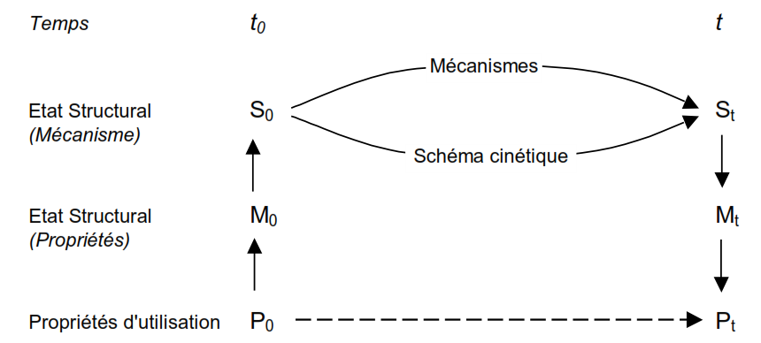

**Figure 1.** *Schématisation de la prédiction de durée de vie. En pointillé : démarche empirique habituelle.*

Cette démarche peut être résumée comme suit :

1. Analyse des effets du vieillissement, modifications de l'état structural.
2. A partir des résultats de (1), établissement du mécanisme de vieillissement. Ce dernier affecte la structure à un certain niveau : motif monomère, volume libre, morphologie, composition etc.
3. A partir du schéma mécanistique, établissement du modèle cinétique. Ce dernier va permettre de prédire l'évolution de l'état structural concerné en fonction du temps et des conditions d'exposition.
4. Il va falloir effectuer un passage de l'échelle S (« cible » du vieillissement) à l'échelle M influençant la propriété d'utilisation P étudiée.
5. Au terme de la démarche ci-dessus, on dispose d'une fonction M = f(t) décrivant la variation de l'état structural M, en fonction du temps dans les conditions (température, intensité d'irradiation etc…) d'exposition, et de la relation entre l'état structural et la propriété considérée M = g(P). On va alors :

i) choisir un critère de fin de vie pertinent PF

ii) en tirer l'état structural final MF = g(PF)

iii) déterminer la durée de vie tF = f -1 (MF ) où f -1 est la fonction réciproque de fF

1. **MECANISMES DE DEGRADATION/VIEILLISSEMENT**

Nous nous contenterons donc simplement de rappeler les différents phénomènes et leurs caractéristiques en utilisant la classification indiquée dans le tableau 2. Nous détaillons dans les paragraphes suivants quelques aspects particuliers de ces mécanismes.

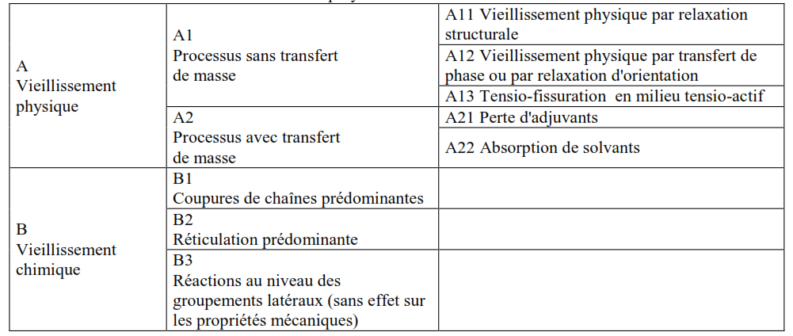

* 1. **Vieillissement physique sans transfert de masse**

Le vieillissement résulte seulement de l'instabilité de la configuration du réseau de macromolécules. Celui-ci :

* + tend à se compacter à l'état vitreux parce que cet état est toujours hors de l'équilibre thermodynamique, on l’appelle communément le vieillissement par relaxation structurale
  + tend à s'ordonner (une partie de la phase amorphe devient progressivement cristalline) parce que le refroidissement trop rapide, au terme de la mise en œuvre, n'avait pas permis au polymère d'atteindre son taux de cristallinité d'équilibre. Les praticiens appellent souvent ce phénomène : post-cristallisation.
  + tend à se désordonner : si les chaînes étaient initialement étirées (matériau localement ou globalement anisotrope), elles tendent, si elles ont une mobilité suffisante, à recouvrer leur configuration d'équilibre isotrope. On appelle ce phénomène : relaxation d'orientation. Il peut être accéléré par la pénétration de solvants.

Tous les mécanismes de vieillissement physique sans transfert de masse ont les caractéristiques communes suivantes :

* ils sont propres à l'état solide (polymères amorphes vitreux ou semi-cristallins).
* leur cinétique ne dépend que de la température.
* ils sont indépendants de l'atmosphère (oxygène, azote…).
* ils ne modifient pas la structure des macromolécules (pas de variation de masse molaire) ou la composition du matériau (pas de variation de masse).
  1. **Vieillissement physique avec transfert de masse**

Ces phénomènes peuvent être schématisés par la Figure 2. Pour qu'il y ait transfert de masse dans un sens ou dans l'autre, il faut que le polymère soit en présence de "petites molécules" (de masse molaire typiquement inférieure à 1.000 g.mol-1). Si elles sont initialement présentes dans le polymère (adjuvants), elles ont tendance à le quitter pour tendre vers l'équilibre des potentiels chimiques. Leur volatilité n'étant pas nulle, elles vont s'évaporer à la surface du matériau si ce dernier se trouve dans l'atmosphère ou se dissoudre dans le milieu si ce dernier est liquide (extraction).

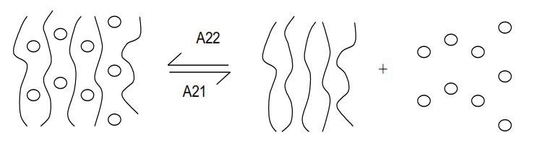

**Figure 2.** *Schématisation des processus de vieillissement physique avec transfert de masse.*

Les vieillissements physiques par transfert de masse ont les caractéristiques communes suivantes :

* + on peut les observer dans tous les types de matériaux polymères.
  + leur cinétique ne dépend que de la température (en milieu non confiné).
  + ils sont indépendants de l'atmosphère (oxygène/azote).
  + ils ne modifient pas la structure des macromolécules. Par contre ils modifient la composition du matériau et se traduisent par des variations de masse.

1. **Vieillissement chimique**

Contrairement au vieillissement physique, le vieillissement chimique se traduit par une modification de la structure chimique des macromolécules. On peut distinguer trois cas de figure :

* + les coupures statistiques de chaîne (décroissance de la masse molaire) qui tendent à prédominer dans le processus d'oxydation (sauf dans le cas de polymères insaturés) et d'hydrolyse. Les coupures de chaînes se traduisent généralement par une fragilisation brutale indiquant l'existence d'un état critique (voir plus loin).
  + les réticulations (soudure des chaînes "par points") tendent à prédominer dans les processus d'oxydation des polymères insaturés (polydiènes) et dans les processus de vieillissement radiochimique d'un grand nombre de polymères

.

Elles se traduisent par une diminution progressive de l'allongement à la rupture et, pour les élastomères, par une augmentation du module d'élasticité.

Nous nous intéresserons uniquement ici aux processus de coupure de chaîne et de réticulation susceptibles de modifier le comportement mécanique. En nous limitant à trois caractéristiques mécaniques : le module d'élasticité E, la contrainte au seuil de plasticité C et l'allongement à la rupture A et à trois caractéristiques physiques : la masse P, la masse molaire (ou la densité de réticulation pour un réseau) M et la température de transition vitreuse G, il est en principe possible de distinguer les différents mécanismes de vieillissement à partir du sens de variation des grandeurs mesurées (Tableau 3).



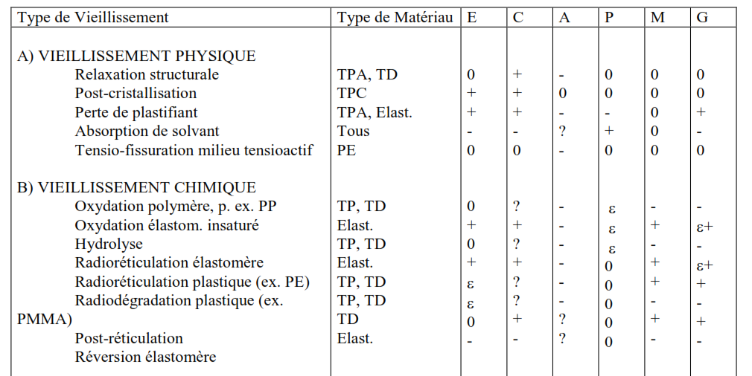

Bien entendu, plusieurs processus de vieillissement peuvent coexister, par exemple perte de plastifiant et vieillissement chimique lors du vieillissement thermique du PVC, cependant il est rare que l'évolution des propriétés mécaniques ne soit pas dominée par un seul de ces processus (le fait que plusieurs mécanismes aient un effet significatif dans la même échelle de temps constitue une coïncidence).